EXMO. SR. PRESIDENTE DA CÂMARA MUNICIPAL DE SUMARÉ.

Pelo presente e na forma regimental, requeiro que seja concedida a “Medalha Dorival Gomes Barroca”, conforme título IV, do Decreto-Legislativo nº 521, de 24 de novembro de 2021, à Sra. Gisele dos Santos Alves.

É com imensa satisfação e profundo reconhecimento que submetemos à apreciação do Egrégio Plenário desta Casa de Leis o presente requerimento, visando a concessão da Medalha Dorival Gomes Barroca à Sra. Gisele dos Santos Alves.

A homenageada, Sra. Gisele dos Santos Alves, nascida em São Paulo, residente em Sumaré desde 1995, filha do Sr. Natalino Alves e da Sra. Alcione dos Santos Alves, mãe dedicada de Gabriela Alves Garcia e Alice Alves Garcia, personifica o espírito desta medalha através de uma trajetória de mais de duas décadas de dedicação voluntária à música e à comunidade.

Desde muito jovem, Gisele dos Santos Alves demonstrou uma profunda vocação para a música. Iniciou seus estudos em teclado na cidade e, aos 20 anos, assumiu um papel de liderança como Regente de Coro na Igreja de Jesus Cristo dos Santos dos Últimos Dias, elevando a qualidade e a expressão artística dos grupos que liderou.

Seu serviço como regente e instrutora musical é integralmente voluntário, realizado por dom e amor. Por meio de seu trabalho dedicado, ela conduz adultos, crianças e jovens da comunidade para a arte do canto. Sob sua regência, grupos musicais realizaram apresentações em diversos espaços culturais e públicos, notadamente em eventos como a Cantata de Natal em Hortolândia, apresentações no Templo de Campinas entre outros. Tais iniciativas não apenas enriquecem o cenário cultural local, mas também levam o talento de Sumaré a outras regiões.

Seu trabalho, marcado pela perseverança e pelo altruísmo no desenvolvimento de talentos, é uma contribuição inestimável para a cultura sumareense, ecoando o legado do maestro que dá nome a esta comenda.

Pelo exposto e pela inegável relevância dos serviços prestados por Gisele dos Santos Alves no campo da Arte e da Música, solicitamos a aprovação deste para que a ilustre cidadã seja agraciada com a Medalha Dorival Gomes Barroca, em justa homenagem ao seu mérito.

Sala das Sessões, 10 de novembro de 2025.

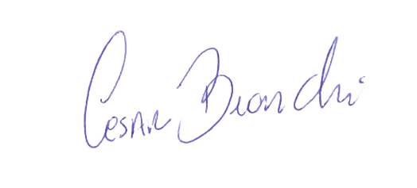
César Bianchi
Vereador
Partido Progressistas

